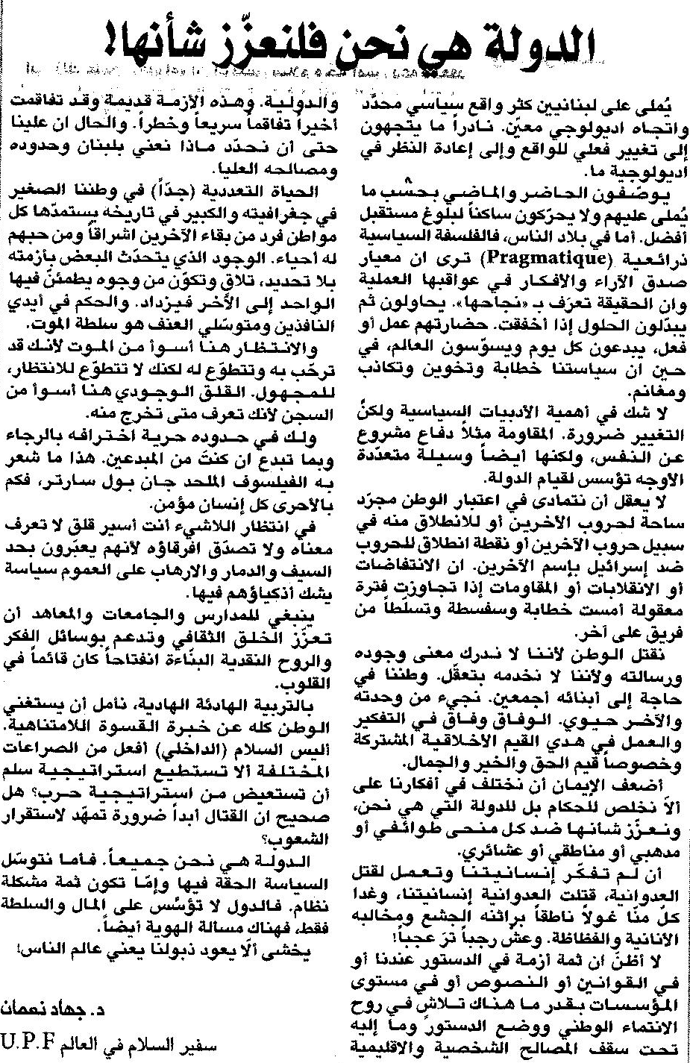

اللواء ـ الاثنين 10/8/2015

